**任务单**

循环控制语句：while do...while for

1. 求1~100的和（结果：5050）

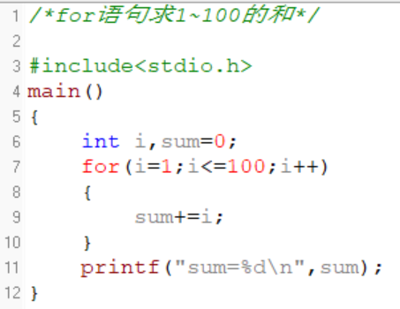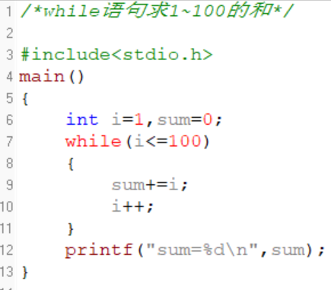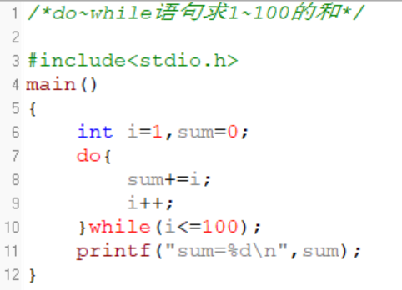

举一反三：

1. 计算1+3+5+7+...+99+101的和（结果是2601）
2. 求1-3+5-7+...-99+101的值（结果是51）
3. 输入5个整数，求和与平均值（输入5个5，和是25，平均5）

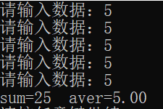

1. 输入5个同学C语言的成绩，输出其中的最高分和最低分，以及本门课程的总成绩和平均成绩

测试如下：输入1，2，3，4，5，最高分是5，最低分是1，总成绩是15，平均分是3

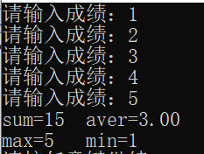

1. 输出所有符合条件的数：它的每个位上的数字的3次幂之和等于它本身（例如： $1^{3}+5^{3}+3^{3}=153$，所以153符合条件）

结果：153 370 371 407

1. 任意输入小于32768的正整数s，从s的个位开始输出每一位数字，用逗号隔开。



1. 输出1！~5！

结果如下：

1!=1

2!=2

3!=6

4!=24

5!=120

1. 把100~200之间不能被2和5整除的数输出，且每5个数进行换行（continue）

101 103 107 109 111

113 117 119 121 123

127 129 131 133 137

139 141 143 147 149

151 153 157 159 161

163 167 169 171 173

177 179 181 183 187

189 191 193 197 199

1. 打印九九乘法表

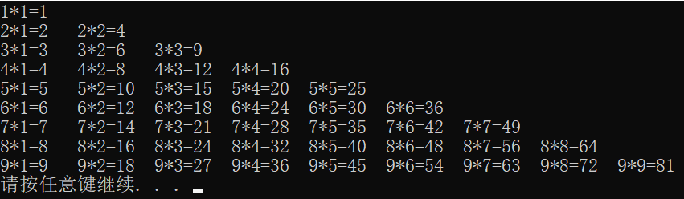

1. 100元买100只鸡，公鸡5元一只，母鸡3元一只，小鸡1元三只，请输出所有的组合。

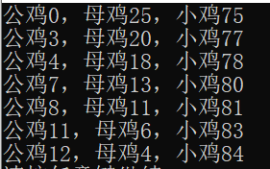

1. 用200元买苹果、西瓜、和梨共100个，3种水果都要。已知苹果2元一个，西瓜20元一个，梨1元一个。问可以各买多少个？输出全部购买方案。

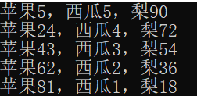

1. 分别输入2个学生的语文、数学、英语和C语言成绩，求每个学生的总成绩和平均